5
I этап, 1 квартал

Определение последовательности неречевых звуков.

1. | 1.Игра «Обезьянки» (каждое упражнение выполнять 5 раз).  - «Лягушка» - «Заборчик» - «Бегемотики»
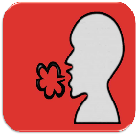  2. | 2.Дыхательная гимнастика «Воздушный шарик».  Взрослый дует на воздушный шарик так, чтобы тот высоко поднялся. - Теперь ты подуй на шарик так, чтобы он высоко-высоко полетел. (Ребенок дует самостоятельно).
3.  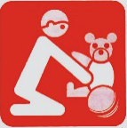 | 3.Игра «Взять шарик». Взрослый надувает шар, завязывает его и протягивает ребёнку: «На, возьми!».  Когда ребёнок немного подержит шар, взрослый просит: «Дай мне.» Показывает, как шар летает, и снова отдаёт его ребёнку: «Возьми шарик.» При этом выражает радость, удовольствие от игры: «Какой красивый!», «Как летает!», оживлённо хлопает в ладоши.
5
I этап, 1 квартал

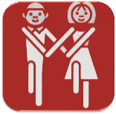  4. | 4.Упражнение «Дать». Выполняется под мелодию с ритмичным рисунком. Взрослый пропевает, показывая движения (делай, как я), ребенок повторяет движения.
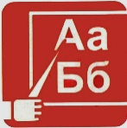  5. | 5. Игра «Что сначала, что потом».  Это барабан, дудочка, бубен. (Взрослый играет последовательно на трех инструментах.) - Теперь ты играй, как я. (Ребёнок повторяет игру с музыкальными игрушками в нужной последовательности.)  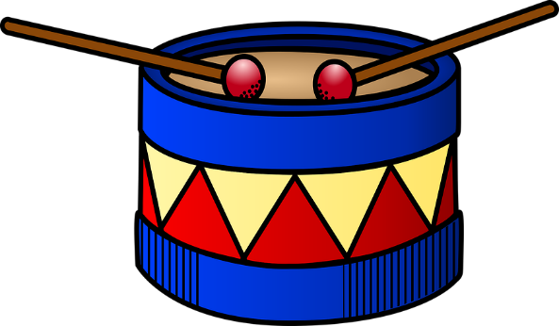  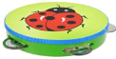  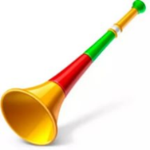
6. | 6.Игра «Кто это?» - Давай с тобой поиграем! Перед ребёнком фотографии детей из группы детского сада, фото педагогов. Взрослый всех называет.  Вопросы и задания: - Покажи, где Паша, Тётя Таня, где ты.  - Кто это? - Я! (Взрослый показывает пальчиком ребёнка на него самого). - Кто это? - (Взрослый показывает пальчиком на себя).

